**5 клас**

**Українська мова**

**Перейти за покликанням** [**https://meet.google.com/ggz-qshq-bfx**](https://meet.google.com/ggz-qshq-bfx) **о 09:00**

***23 травня***

***Класна робота***

**Тема:** *Повторення вивченого з теми «Лексикологія». Синоніми. Антоніми*

***Завдання:***

*- повторити п. 9,10;*

*- виконати завдання. Гра «Відшукай». Знайди синоніми:*

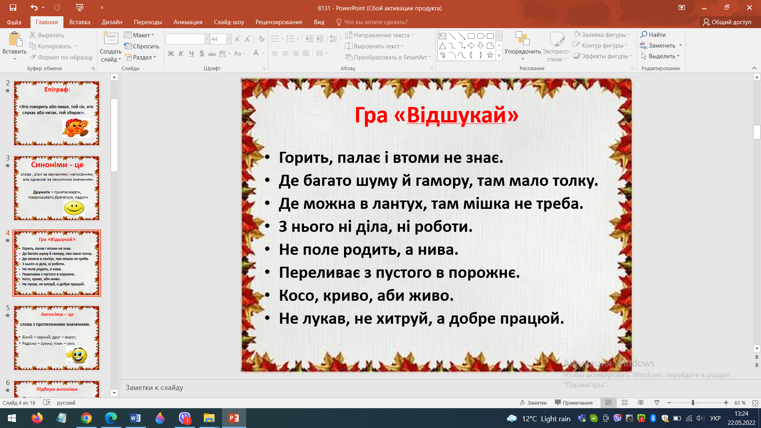

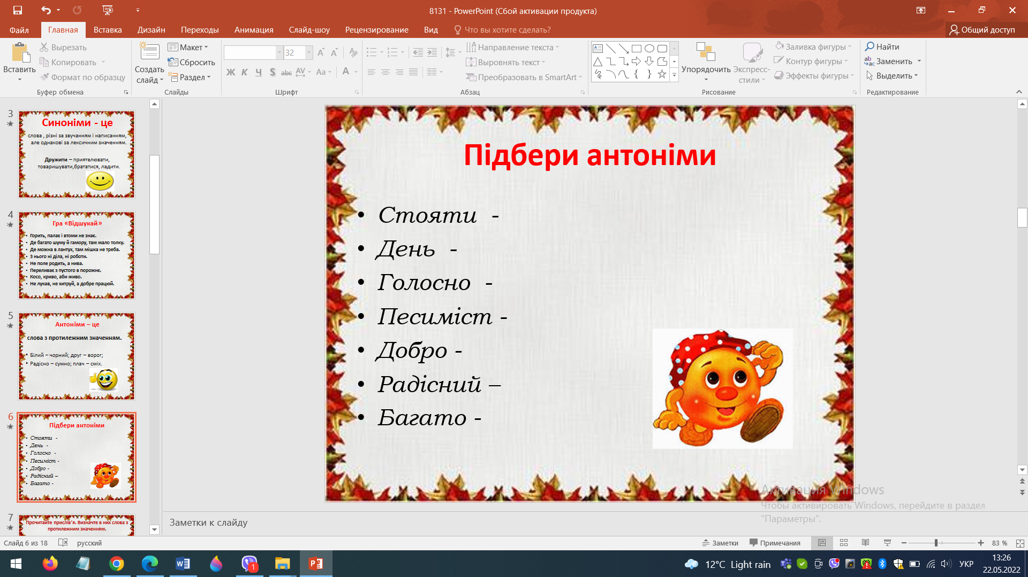

***З підібраним антонімом (на вибір) склади речення, визнач головні та другорядні члени речення.***